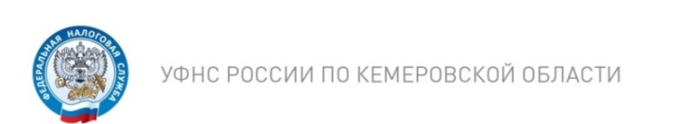
Для удобства, а также с целью предотвращения ошибок, наиболее часто встречающихся при заполнении налоговой декларации по форме 3-НДФЛ рекомендуем использовать для ее заполнения программные средства, разработанные ФНС России и находящиеся в свободном доступе на официальном интернет-сайте ФНС России www.nalog.ru.

Также рекомендуем, для общения с налоговыми органами, не выходя из дома, подключиться к электронному сервису «Личный кабинет налогоплательщиков для физических лиц» на сайте Федеральной налоговой службы www.nalog.ru.
Подключиться к сервису можно в любом налоговом органе, при себе необходимо иметь паспорт. При подключении выдается регистрационная карта с первичным паролем, который обязательно нужно поменять в течение одного месяца (иначе первичный пароль будет заблокирован). Пароль, введенный Вами, бессрочен.

С помощью Личного кабинета можно:

- узнать, какими сведениями располагает налоговый орган при исчислении налогов на имущество, землю, транспорт и налога на доходы физических лиц;
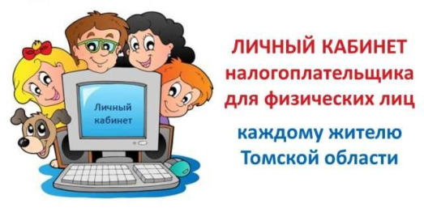
- получить актуальную информацию о задолженности по налогам;
- получить сведения о справках по форме 2-НДФЛ и суммах страховых взносов на обязательное пенсионное страхование, начисленных работодателем;

- посмотреть этапы прохождения камеральной проверки налоговой декларации по форме 3-НДФЛ;
- направить заявление о зачете и возврате денежных средств в связи с завершением камеральной проверки налоговой декларации по форме 3-НДФЛ;
- получать и распечатывать налоговые уведомления и квитанции на уплату налоговых платежей;
- оплачивать налоговую задолженность и налоговые платежи;
- направить обращение в налоговый орган.

Для пользователей сервиса «Личный кабинет налогоплательщика для физических лиц» доступно заполнение налоговой декларации по форме 3-НДФЛ в режиме онлайн без скачивания программы по заполнению, с возможностью последующего направления (непосредственно с сайта ФНС России, в налоговый орган в электронной форме) сформированной декларации, подписанной усиленной неквалифицированной электронной подписью (которую можно скачать и установить непосредственно из «Личного кабинета») и прилагаемого к налоговой декларации комплекта документов.

для каждого жителя Кемеровской области

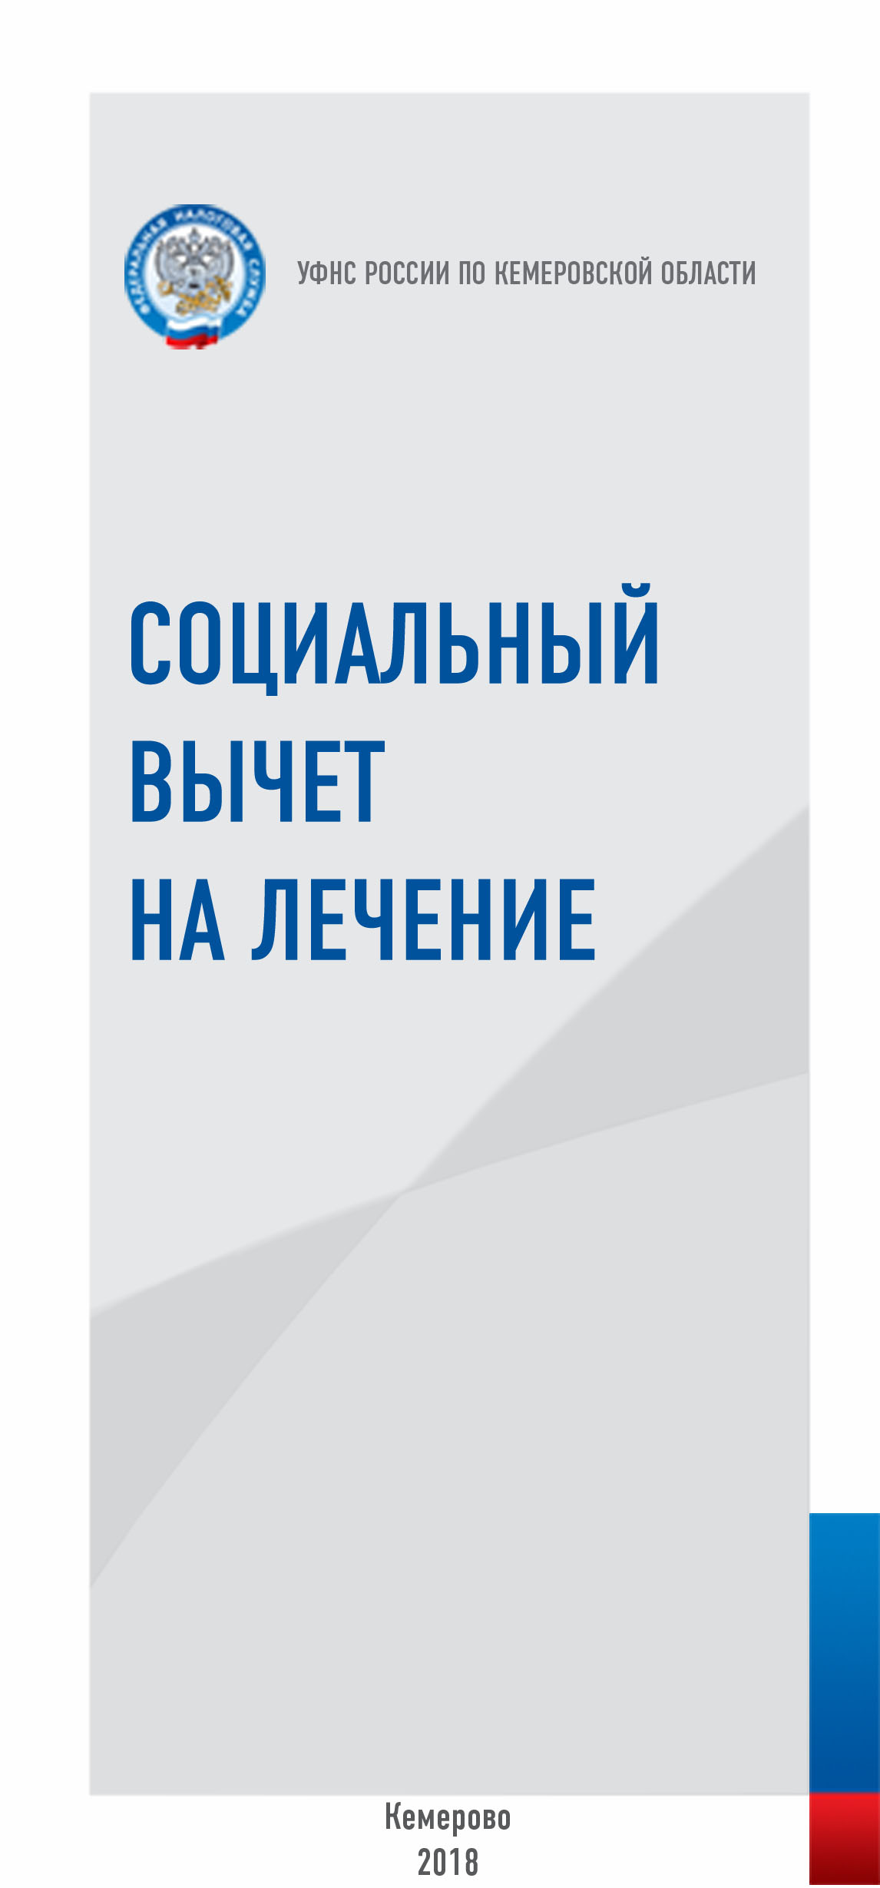

Социальный налоговый вычет на лечение
Социальный налоговый вычет по расходам на лечение и (или) приобретение медикаментов предоставляется налогоплательщику, оплатившему:

- услуги по своему лечению;
- услуги по лечению своего супруга (супруги), своих родителей и (или) своих детей в возрасте до 18 лет;
- медикаменты, назначенные налогоплательщику или его супругу (супруге), родителям и (или) детям в возрасте до 18 лет лечащим врачом;
- страховые взносы страховым организациям по договорам добровольного личного страхования налогоплательщика, договорам страхования супруга (супруги), родителей и (или) своих детей в возрасте до 18 лет.
Максимальная сумма вычета (в совокупности с другими видами социальных вычетов за исключением расходов на обучение детей налогоплательщика и расходов на дорогостоящее лечение) 120 000 рублей – по расходам, связанным с лечением и (или) приобретением медикаментов.
Вычет предоставляется в полной сумме расходов без ограничений, если налогоплательщиком были понесены расходы на дорогостоящее лечение.
Отнесение лечение к дорогостоящему, осуществляется лечебным учреждением.
В частности, в «Справке об оплате медицинских услуг для представления в налоговые органы» должен быть указан код оказанных медицинским учреждением услуг:
код «01» - лечение не является дорогостоящим;
код «02» - дорогостоящее лечение.
Перечни медицинских услуг и медикаментов, при оплате которых предоставляется вычет, утверждены Постановлением Правительства РФ от 19.03.2001г. №201.
Перечень документов, подтверждающих право налогоплательщика на получение налогового вычета:

- договор на лечение с приложениями и дополнительными соглашениями к нему (в случае заключения);
- оригинал справки об оплате медицинских услуг для представления в налоговые органы РФ;
- оригинал рецептурного бланка №107-1/у;
- корешок санаторно-курортной путевки, если налогоплательщик проходил реабилитацию в санаторно-курортном учреждении;
- документы, подтверждающие оплату медикаментов (например, чек).
В случае, если оплата лечения и (или) медикаментов производилась для супруга необходимо предоставить документ, подтверждающий заключение брака (например, свидетельство о браке). Для родителей и детей – документ, подтверждающий степень родства (например, свидетельство о рождении).
Для получения вычета на лечение по договору добровольного медицинского страхования необходимы:

- договор добровольного медицинского страхования или страховой полис добровольного страхования;
- Платежные документы (квитанции об уплате взносов, платежные поручения на перечисление взносов и т.п.).
Напоминаем, что форма «Справки об оплате медицинских услуг для представления в налоговые органы» и порядок ее выдачи налогоплательщикам медицинскими учреждениями, оказавшими услуги по лучению, утверждены приказом Минздрава России и МНС России №289/БГ-3-04/256 от 25.07.2001г..
Форма рецептурного бланка №107-1/у, а также порядок его оформления утверждены Приказом Министерства здравоохранения РФ от 20 декабря 2012г. №1175н.
ВНИМАНИЕ!
Вычет на лечение может быть предоставлен только в том случае, если расходы были понесены на оплату услуг, оказанных ему в медицинских учреждениях и индивидуальными предпринимателями, имеющими соответствующие лицензии на осуществление медицинской деятельности на территории Российской Федерации.

